附件4
2024级优秀本科生转专业网上报名流程
路径：报名申请—学生转专业申请
操作：按照路径打开，选择“生效学年”（2024-2025、生效学期（春季学期），点击右上角“申报”按钮（如图1），在弹出的界面选择相应的专业，先选择转入学院，然后转入转专业，转入专业方向默认无方向，填写申请理由（请务必填写，不能为空），确认无误后点击“提交申请”（如图2），如果点击“保存草稿”，需要勾选申请记录，点击“提交”（如图3）；
转入学院：每个学院的每个专业都有相应的条件设置，下拉框里面看到的学院是你能转入的学院，如果没有你要选择的学院，说明申请人的条件不达标；
转入专业：选择好转入学院后，点击转入专业后面的箭头，在弹出的专业列表里面，点击专业名称（如图4）可查看拟转入专业接收计划、面试时间、考核方案、转专业条件等信息（如图5），选择申请人想转入的专业，点击“确定”按钮（如图4），弹出报名说明，如果空白，则没有说明，阅读后点击“确定”按钮（如图6）。
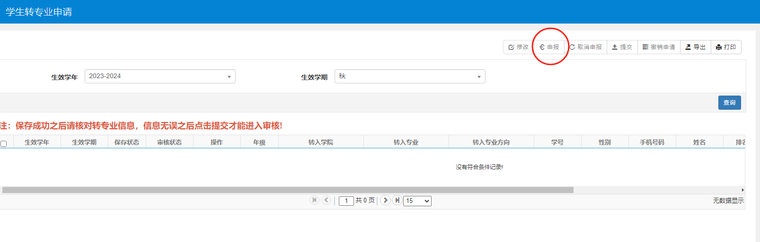
图1

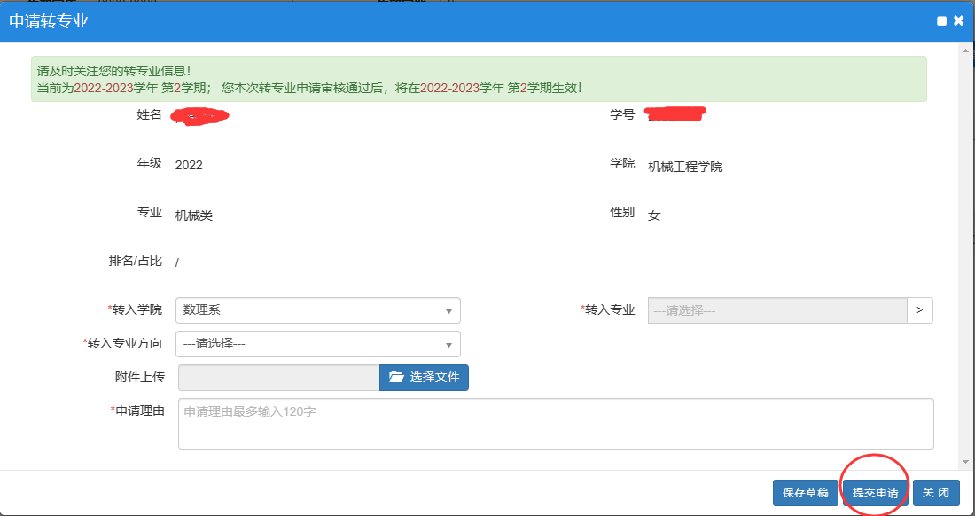
图2
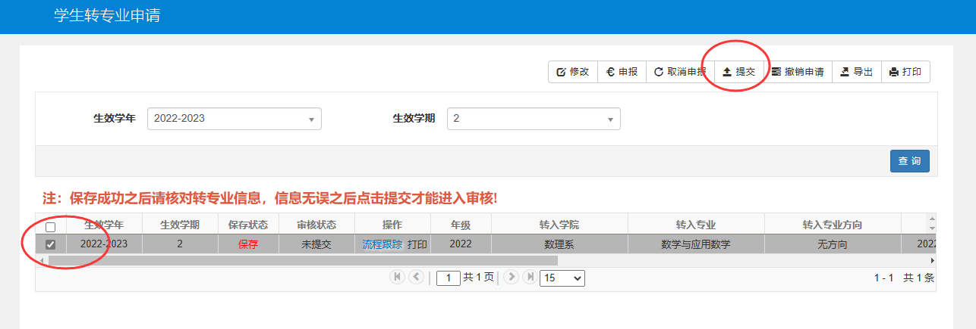
图3
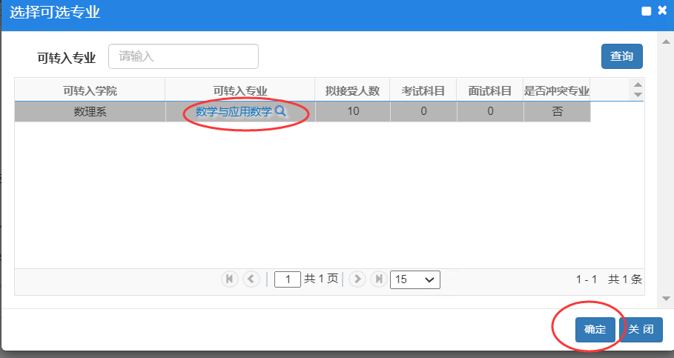
图4
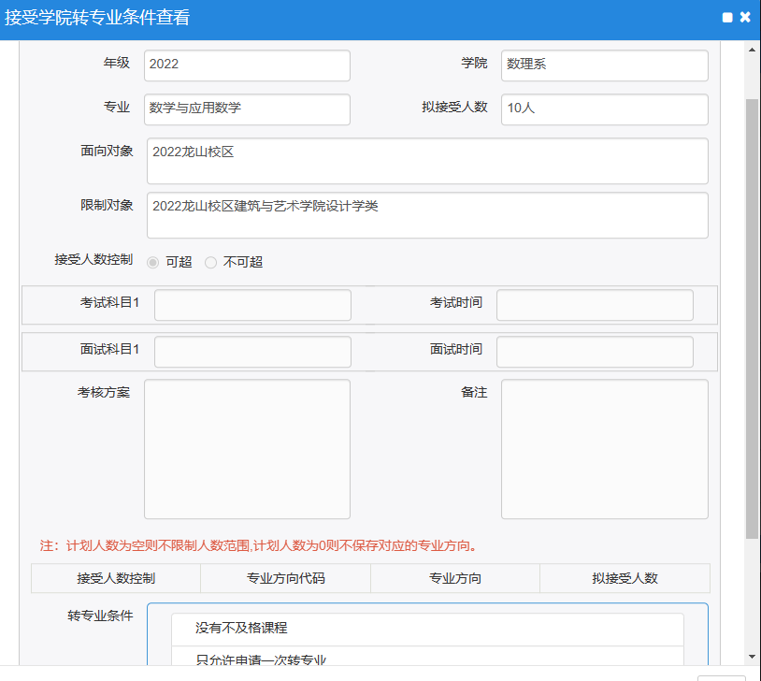
图5
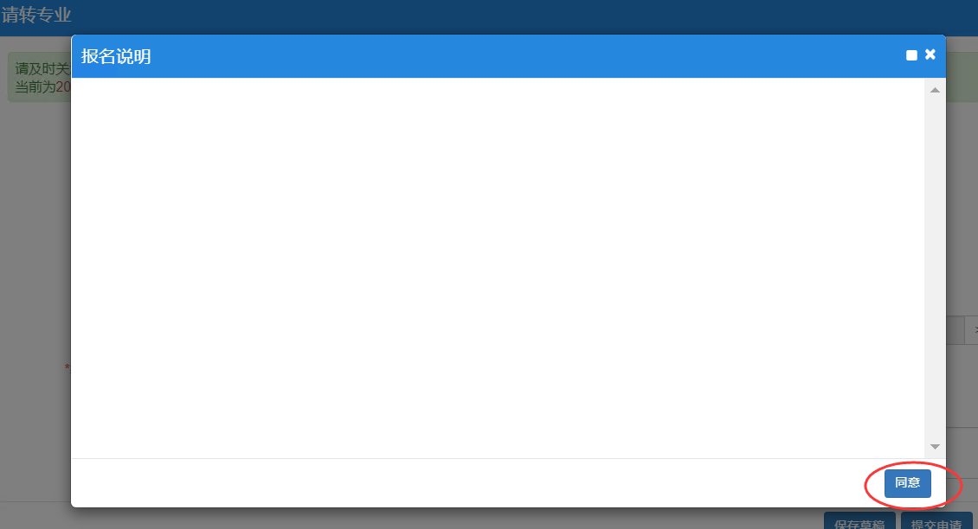
图6

学生点击“提交申请”，如果要撤回，可以点击“撤回申请”按钮，前提是转出学院还未审核，如果已经审核，要撤回，需要审批流的每一步依次撤回。
学生申请记录状态是保存状态，未提交的时候，可以点击“取消申报”，删除申请记录，然后可再次重新选择其他专业。
申请记录界面有流程跟踪功能，学生可以点击“流程跟踪”看审批流程；审核状态字段可以了解是否审核通过（如图7）；学生无需打印流程跟踪旁边的申请表。
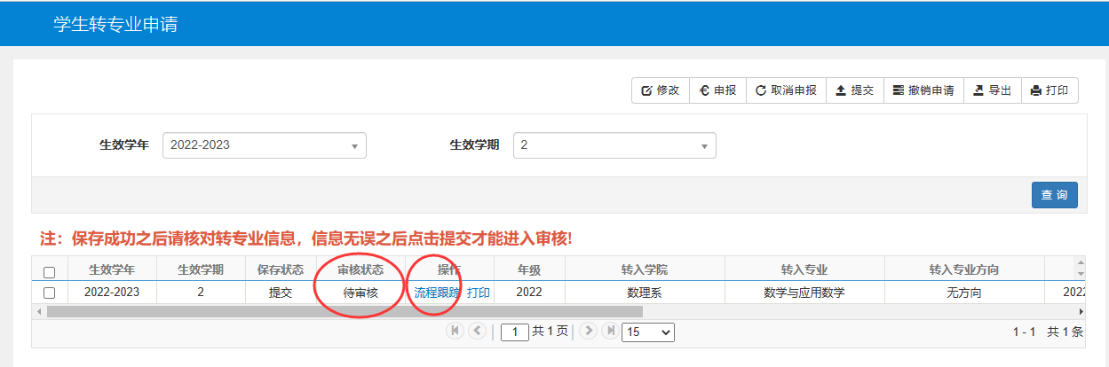
图7

